PVA海绵刷全球市场总体规模
聚乙烯醇（PVA）海绵刷，又称PVA刷，是一种采用聚乙烯醇（PVA）材料制成的清洁工具。这种合成聚合物以其卓越的吸水性、柔软度和耐用性而著称。与传统海绵或刷具不同，PVA刷具有光滑无磨损的表面特性，使其特别适用于精密表面处理和精细清洁领域。
该类型刷具在半导体制造、电子工业和光学器件等对无刮痕超净表面有严格要求的行业中得到广泛应用。凭借其高保水性和无尘絮特性，PVA刷能有效清除颗粒物和残留杂质，同时避免对工件表面造成污染或损伤。
在医疗、实验室和无尘车间环境中，PVA刷同样展现其独特价值。其耐化学腐蚀特性及可控液体吸附释放能力，使之同时适用于湿式和干式清洁流程。根据应用场景需求，PVA刷可设计成滚筒式、平板式或块状等不同形态。
总体而言，PVA刷集轻柔接触与强劲清洁效能于一身，在清洁度与表面保护要求严苛的环境中，成为值得信赖的高效精密清洁工具。
PVA海绵刷产品图片
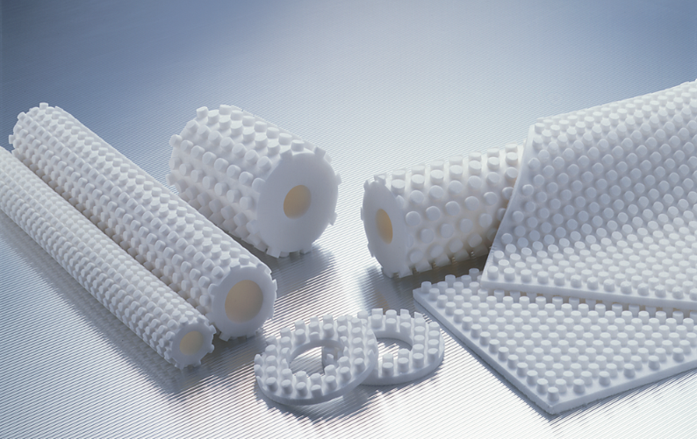
资料来源：第三方资料及QYResearch整理研究，2025年
中国PVA刷市场正迎来快速增长，其主要驱动力来自半导体行业，同时光伏和显示面板领域的需求依然强劲。作为全球半导体产能扩张最快的国家，中国新建的晶圆厂对高端PVA刷产生了爆发性需求，特别是在14纳米及以下先进制程的晶圆清洗环节，这些应用要求刷具具备卓越的纳米级清洁能力和材料兼容性。目前高端市场主要由美日企业垄断，其中美国Aion公司在中国市场份额最高。在2023年之前，Aion与美国ITW Rippey在中国市场份额相当。但随着中美贸易摩擦加剧，ITW Rippey逐步收缩在华业务，Aion借机扩大市场份额。受2025年关税政策影响，预计ITW Rippey和Entegris在华的份额将进一步下滑。

尽管中国已成为全球最大的光伏用PVA刷应用市场（主要用于硅片切割和电池片清洗），且显示面板领域随着京东方、TCL华星G10.5产线投产，对大尺寸、高洁净度刷具需求持续增长，但这两个领域的市场规模和技术门槛仍远低于半导体应用。

虽然中国半导体快速扩张带动了市场繁荣，但本土企业在核心技术方面突破有限，尚未形成有竞争力的供应商体系。这种对进口产品的严重依赖，与中国半导体设备国产化的战略目标形成鲜明对比。值得注意的是，在"十四五"规划将半导体设备列为重点发展领域的背景下，部分国内企业已开始切入PVA刷市场，但主要集中在中低端产品。未来几年，随着中国半导体产能持续扩张，PVA刷市场预计将继续增长，但能否实现进口替代将取决于国内企业在材料配方、精密加工等核心技术方面的突破进度。从当前市场格局来看，在可预见的未来，美国供应商仍将主导中国高端PVA刷市场。
PVA海绵刷，中国市场总体规模
来源：QYResearch电子研究中心
中国PVA海绵刷市场前4强生产商排名及市场占有率（基于2024年调研数据；目前最新数据以本公司最新调研数据为准）
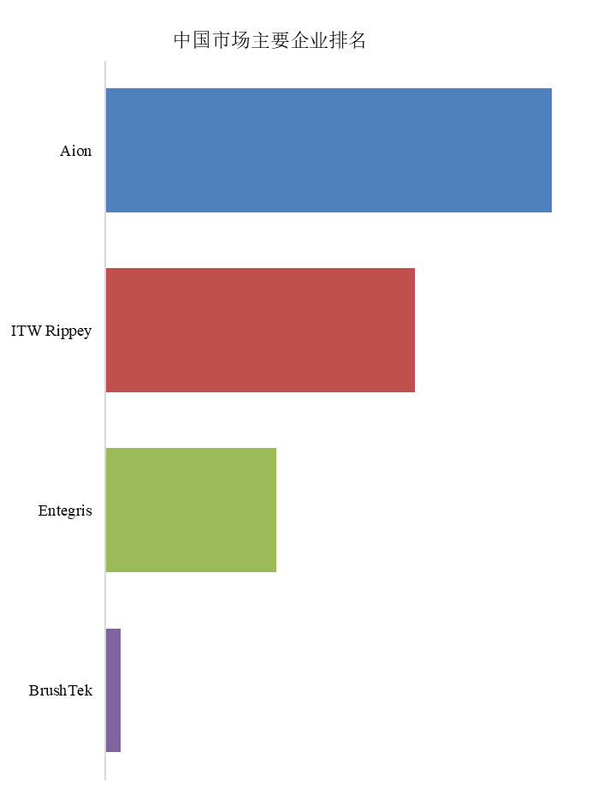
来源：QYResearch电子研究中心。行业处于不断变动之中，最新数据请联系QYResearch咨询。

根据QYResearch头部企业研究中心调研，中国范围内PVA海绵刷生产商主要包括Aion、ITW Rippey、Entegris等。2024年，中国前三大厂商占有98%的市场份额。
PVA海绵刷，中国市场规模，按产品类型细分，卷状PVA海绵刷处于主导地位
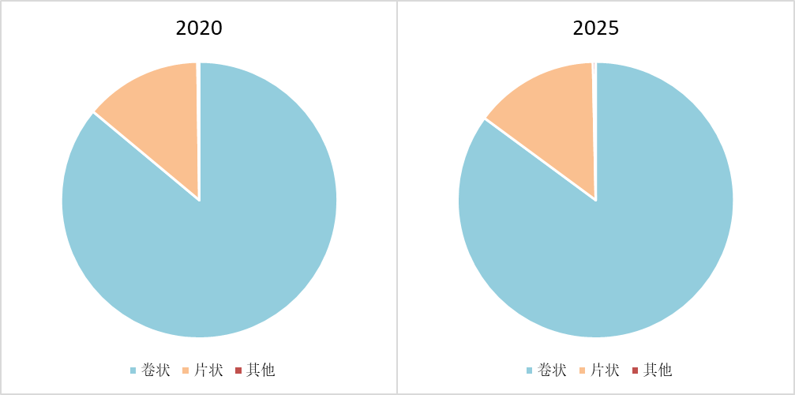
来源：QYResearch电子研究中心

就产品类型而言，目前卷状PVA海绵刷是最主要的细分产品，占据85.54%的份额。

PVA海绵刷，中国市场规模，按应用细分，半导体是最大的下游市场，占有93.62%的份额。
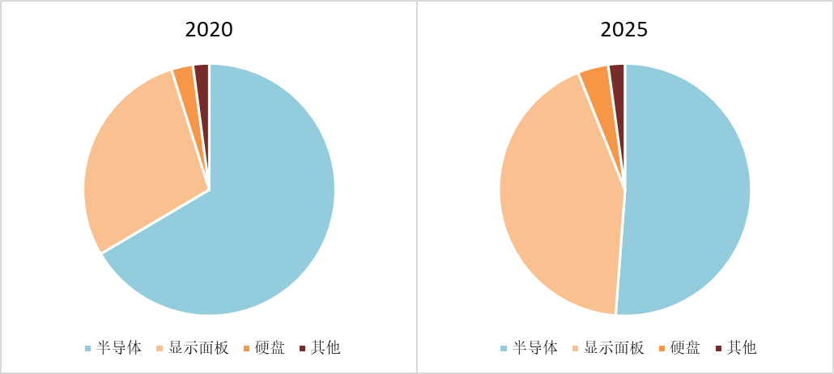
来源：QYResearch电子研究中心

就产品应用而言，目前半导体是最主要的需求来源，占据93.62%的份额。

本文作者

秦伟——本文主要分析师
qinwei@qyresearch.com

拥有10年以上行业数据分析经验，专注于电子及通信领域。
主要负责收集、整理和分析电子及通信行业市场数据，为公司制定市场战略提供数据支持；进行市场调研，撰写市场分析报告，为新产品立项提供依据；跟踪产品销售数据，分析销售趋势，预测市场前景，通过对市场数据的深入分析，为企业制定市场战略、优化产品线提供支持。
凭借坚实的电气工程基础和对新兴技术的热情，多年来一直在研究和分析该行业的关键领域，包括半导体、无线通信系统、消费电子产品和物联网 (IoT)。

QYResearch企业简介

https://www.qyresearch.com
QYResearch（北京恒州博智国际信息咨询有限公司）成立于2007年，总部位于美国洛杉矶和中国北京。QYResearch专注为企业提供专业的市场调查报告、行业研究报告、可行性研究、IPO咨询（数据被国内招股说明书或年报大量引用）、商业计划书、制造业单项冠军申请和专精特新“小巨人”申请、市占率证明等服务。业务遍及世界160多个国家，在全球30多个国家有固定营销合作伙伴，在美国、日本、韩国、印度等有分支机构，在国内主要城市北京、广州、长沙、石家庄、重庆、武汉、成都、山西大同、太原、昆明、日照、南宁等地设有办公室和专业研究团队。
QYResearch是全球知名的大型咨询公司，行业涵盖各高科技行业产业链细分市场，横跨如半导体产业链（半导体设备及零部件、半导体材料、集成电路、制造、封测、分立器件、传感器、光电器件）、光伏产业链（设备、硅料/硅片、电池片、组件、辅料支架、逆变器、电站终端）、新能源汽车产业链（动力电池及材料、电驱电控、汽车半导体/电子、整车、充电桩）、通信产业链（通信系统设备、终端设备、电子元器件、射频前端、光模块、4G/5G/6G、宽带、IoT、数字经济、AI）、先进材料产业链（金属材料、高分子材料、陶瓷材料、纳米材料等）、机械制造产业链（数控机床、工程机械、电气机械、3C自动化、工业机器人、激光、工控、无人机）、食品药品、医疗器械、农业等。

